文件号：MS-003.10W009

用户需求文档

髋关节置换手术导航定位系统

MS-003

编制：

审核：

批准：

杭州三坛医疗科技有限公司

文档更改履历

|  |  |  |  |
| --- | --- | --- | --- |
| 版本号 | 发布/实施日期 | 更改内容概述 | 更改者 |
| V1.0 |  | 文件新编 | 王婧 |
|  |  |  |  |
|  |  |  |  |
|  |  |  |  |
|  |  |  |  |
|  |  |  |  |
|  |  |  |  |
|  |  |  |  |
|  |  |  |  |
|  |  |  |  |
|  |  |  |  |
|  |  |  |  |

**目 录**

[第一章 引言 1](#_Toc12046)

[1.1目的和范围 1](#_Toc28347)

[1.2约定 1](#_Toc8325)

[1.3术语 1](#_Toc7524)

[第二章 产品概述 5](#_Toc515)

[2.1 一般描述 5](#_Toc19615)

[2.2 用户环境和流程 5](#_Toc9423)

[2.3 关键需求 7](#_Toc20455)

[2.4 创新点 7](#_Toc24730)

[第三章 需求说明 8](#_Toc12730)

# **第一章 引言**

## **1.1目的和范围**

本文档用于描述髋关节置换手术导航定位系统的用户需求，是项目开发、测试和验收的依据。本文档的用户包括项目的开发和管理人员。

## **1.2约定**

信息和需求ID是系统需求的唯一标识编码，在需求分析的设计、编辑、引用过程中应保持不变，并保证编码不重复。

## **1.3术语**

此部分主要解释产品中涉及的相关专业名词的解释：

|  |  |  |
| --- | --- | --- |
| 专有名词 | 描述 | 图片说明 |
| THA | 全髋关节置换手术 |  |
| DICOM | 一种标准的医学图像格式 |  |
| 假体 | 特指关节置换手术里使用的人工关节植入物 |  |
| 配套工具包 | 特指导航定位系统辅助关节置换手术配套使用的工具 |  |
| 髋关节长 | 股骨机械轴垂直对齐的前提下，从髂前上棘连线到股骨小转子的距离（ 红色带箭头虚线）。保持股骨偏心距最大处与冠状面平行（对应拍术前X片时，患者腿部内旋的体位）。 | 1647920759(1) |
| 联合偏距 | 股骨干轴垂直时，从人体中轴到股骨干轴线的距离（ 蓝色带箭头虚线）。保持股骨偏心 距最大处与冠状面平行（对应的体位是拍术前X片时，患者腿部内旋的体位） |

|  |  |  |
| --- | --- | --- |
| 髂前上棘 | 髂骨前上方的骨性突起 | 微信图片_20220803132509 |
| 旋转中心 | 股骨头相对于髋臼围绕某一点做旋转运动，这一点称为髋关节旋转中心 | Diagram-defining-the-acetabular-axis-AA-and-the-acetabular-axis-plane[1] |
| 髋臼轴 | 穿过髋臼窝几何中心点，并且与髋臼平面垂直的线（注：髋臼中心点的确立可以有多种方法，例如通过选取髋臼窝若干点，拟合球体来确定） |
| 影像学前倾角 | 本产品采用的髋臼前倾角的定义为影像学前倾角，具体指髋臼轴与冠状面的夹角（右图RA角） | 1658738509776 |
| 影像学外展角 | 本产品采用的髋臼外展角的定义为影像学外展角，即髋臼轴在冠状面上的投影与人体纵轴的夹角（右图RI角） |
| 股骨倾角 | 膝关节内外侧上髁连线与股骨颈轴的夹角，这两条轴线同时投射在与股骨干轴垂直的平面上（该角为右图左上方红色和绿色线段投射到蓝色平面后所成的夹角） | 1648028036(1) |
| 骨盆倾角 | 不需要单独计算，但该概念在下文中涉及，具体指骨盆前平面与功能冠状面的夹角。后倾为负数，前倾为正数。 | 1658742560857  A-snapshot-image-depicting-AP-supine-pelvic-tilt-on-CT.png |
| 术前图像处理及规划所用的坐标系 | 术前涉及的坐标系包括人体解剖坐标系（CT坐标系）、髋臼坐标系、股骨坐标系、假体坐标系（含臼杯坐标及股骨柄坐标）首先将CT拍摄时获取的解剖坐标系平移获得髋臼坐标系（右图2），髋臼坐标系原点为患者解剖旋转中心，X轴为内外方向，Z轴为上下方向，Y轴为前后方向，臼杯的坐标系圆点为虚拟旋转中心，方向同前。  将CT拍摄时获取的解剖坐标系平移获得股骨侧的坐标系（右图3），股骨坐标系原点为股骨解剖旋转中心，X轴为内外方向，Z轴为上下方向，Y轴为前后方向。股骨柄坐标系的原点为假体（股骨柄）旋转中心，方向同前。 | 1658744680165  1658744919611 |
| 术中坐标系 | 术中涉及到的坐标系包括术中患者坐标系、机械臂坐标系、工具坐标系（机械臂末端安装的磨锉球及臼杯坐标系）及双目坐标系。其中，术中患者坐标系通过图像配准统一到术前CT坐标系，同时通过患者身上的示踪器与双目坐标系统一。机械臂坐标系通过前端光学示踪器与双目坐标系进行统一，工具坐标系通过机械臂前端器械的标定及示踪器，与双目坐标系统一。 |  |
| 3D模型虚拟矫正 | 指以CT拍摄时获取的解剖坐标系为参考(右图1），对骨盆3D模型做冠状面及横断面上的位置调整（不考虑矢状面矫正，保留原始骨盆倾角）。  具体做法是:将双侧髂前上棘连线（右图2 ASIS）与人体内/外水平方向平行，作为X轴，将人体上下方向作为Z轴、前后方向作为Y轴；（右图2可视作右图1的坐标的平移）。同时，为便于比较患者左右侧联合偏距差值，需将双侧股骨干轴垂直，机械轴对齐，并保持股骨偏心距最大处与冠状面平行。 | 16587416320651647920759(1) |
| 术后髋关节长度及联合偏距的计算（方法一） | 植入髋臼示踪器后，在术前、术后用探针依次捕获股骨近端和远端两处标记点（术前为AB点，术后为A’B'点），计算A与A’、B与B'点的距离，从而获取股骨在Y轴方向的变化值及X轴方向的变化值，该变化值即代表术后髋长与联合偏距同术前相比的差值。 | 16587306875851658730687585 |
| 术后髋关节长度及联合偏距的计算（方法二） | 通过追踪术后假体旋转中心的位置，计算假体旋转中心与解剖旋转中心在X轴和Z轴的位移，用于计算术后髋关节长度及联合偏距的变化。 | 1665473108460  X轴  z轴 |

# **第二章 产品概述**

## **2.1 一般描述**

本产品能够支持操作者使用DICOM数据进行手术方案的设计，使用引导系统进行磨锉与假体安放相关的操作；同时系统能够限制手术工具在规划区域内工作，保证术前规划方案得以精准执行，实现全髋关节置换手术精准重建下肢长度及偏距的手术目标。

本产品理念先进、操作流畅，能够提全髋关节置换手术的精准性和安全性。

假体平台：兼容已上市的假体。

## **2.2 用户环境和流程**

**2.2.1适用范围**

在髋关节置换手术过程中用于手术工具和髋关节假体的导航定位。

**2.2.2适应证与禁忌证**

适应证：初次全髋关节置换手术。  
禁忌证：髋关节或其他任何部位难以控制的感染，全身情况不能耐受手术者。

**2.2.3使用环境**

满足关节置换手术开展条件的手术室。

**2.2.4使用场景及流程**

本产品主要使用场景概览图见下：

使用场景1：快速版流程

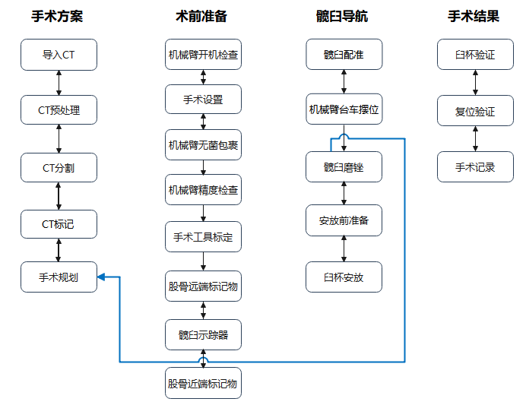

使用场景2：增强版流程

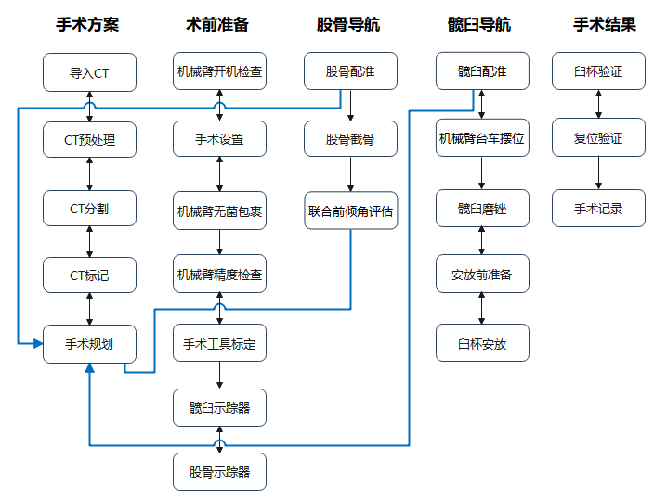

## **2.3** **关键需求**

### **2.3.1具有术前图像处理功能**

能够方便准确地分割骨盆区域、股骨区域，并标记骨性特征点。

### **2.3.2** **具有手术规划功能**

能够规划假体型号及位置，并预测手术结果。

### **2.3.3** **具有配准功能**

能够实现髋臼侧术中患者坐标与术前CT坐标配准。

### **2.3.4具有导航定位功能**

能够实时反馈执行工具角度并提示磨锉进程。

### **2.3.5** **机械臂需求**

机械臂拖动顺畅无卡顿，能够支持操作者在1°范围内轻松调节角度。

## **2.****4 创新点**

### **2.4.1反馈假体在脊柱-骨盆联动中的位置，提升假体规划的科学性及精准性**

本产品预期辅助医生充分评估当前设计的臼杯在脊柱-骨盆联合运动时（从站位到坐位）的位置信息，为医生评估矢状面平衡提供科学依据，医生可根据系统计算结果，对臼杯规划方案进行修正，从而提升假体规划的个性化和精准度。

### **2.4.2 通过运动模拟更好地评估人工关节运动功能，并进一步降低并发症**

本产品预期能够模拟假体安装于患者骨骼后的3D效果，并进行对其进行运动仿真，医生可直观地评估实现当下动作时假体的碰撞与脱位风险。针对一些复杂病例，可针对患者个性化的功能需求来设定手术方案。 该功能辅助医生充分预测术后假体碰撞的可能性，优化假体放置策略，最终降低假体术后碰撞的概率、减少脱位及磨损几率并延长假体使用寿命。

### **2.4.3 通过术中联合前倾角的评估功能，在真实世界进一步完善手术方案**

本产品能够为医生提供“髋臼优先”及“股骨优先”两套工作流程，在“股骨优先”工作流程中，本产品能够快速计算出患者术中的股骨前倾角及联合前倾角（股骨前倾角+臼杯前倾角），医生可调整手术规划中的臼杯前倾角，从而使联合前倾角在临床合理的范围，该功能有望降低假体运动受限与脱位的风险。

# **第三章 需求说明**

详见附件1：《MS-003 髋关节置换手术导航定位系统用户需求表》